目录
目的： 1
一、 WAP 1
1. 论坛列表页用户 1
2. 帖子最终页的楼主 2
3. 帖子最终页的楼层用户 2
二、 APP 3
1. 论坛列表页用户 3
2. 帖子最终页的楼主： 4
3. 帖子最终页的楼层用户 4

目的：
加强以车会友，在移动端让车友更容易GET到相同车型和相同地区的用户。

调整：

WAP

论坛列表页用户
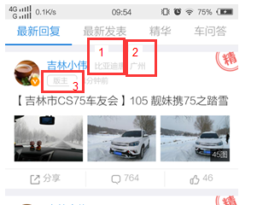
如上图：
- 在用户名右侧把原来的版主和品牌标识去掉，换成车系
- 在车系边上添加该用户城市信息
- 把之前版主的标识移到在用户名下方，时间的左侧，头像的右侧。样式和颜色保持不变。

帖子最终页的楼主
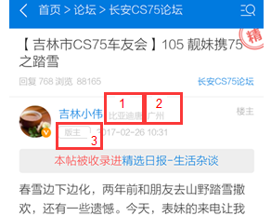
如上图：
- 在用户名右侧把原来的版主和品牌标识去掉，换成车系
- 在车系边上添加该用户城市信息
- 把之前版主的标识移到在用户名下方，时间的左侧，头像的右侧。样式和颜色保持不变。

帖子最终页的楼层用户
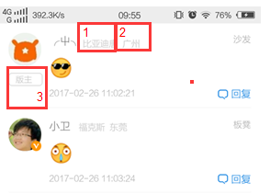
如上图：
- 在用户名右侧把原来的版主和品牌标识去掉，换成车系
- 在车系边上添加该用户城市信息
- 把之前版主的标识移到在用户头像下方，时间的左侧，样式和颜色保持不变。

APP

论坛列表页用户
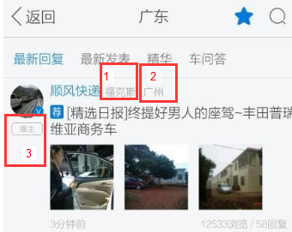
如上图：
- 在用户名右侧把原来的版主和品牌标识去掉，换成车系
- 在车系边上添加该用户城市信息
- 把之前版主的标识移到在标题的左侧，头像的下方。样式和颜色保持不变。

帖子最终页的楼主：
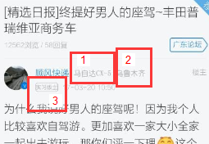
如上图：
- 在用户名右侧把原来的版主和品牌标识去掉，换成车系
- 在车系边上添加该用户城市信息
- 把之前版主的标识移到在用户名下方，时间的左侧，头像的右侧。样式和颜色保持不变。

帖子最终页的楼层用户
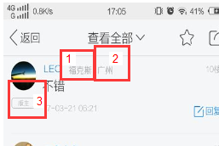
如上图：
- 在用户名右侧把原来的版主和品牌标识去掉，换成车系
- 在车系边上添加该用户城市信息
- 把之前版主的标识移到在标题的左侧，头像的下方。样式和颜色保持不变。

